from sklearn.cluster import KMeans

from sklearn import datasets

import pandas as pd

import matplotlib.pyplot as plt

iris = datasets.load_iris()

X_iris = iris.data

Y_iris = iris.target

x = pd.DataFrame(iris.data, columns = ['Sepal Lenght', 'Sepal Width', 'Petal Length', 'Petal Width'])

y = pd.DataFrame(iris.target, columns = ['Target'])

x.head(5)

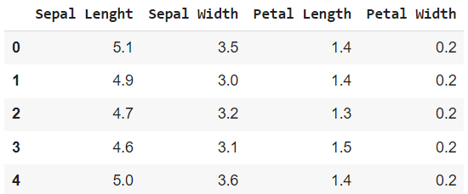

plt.scatter(x['Petal Length'], x['Petal Width'], c = 'blue')

plt.xlabel('Petal Length', fontsize = 10)

plt.ylabel('Petal Width', fontsize = 10)

plt.Text(0, 0.5, 'Largo Petalo')

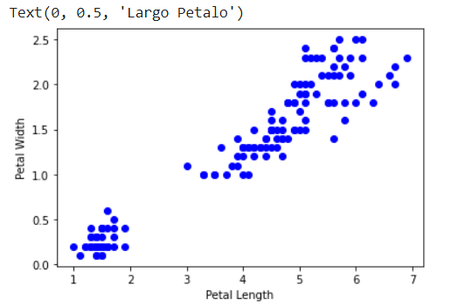

3 dataframe, según el valor de columna ‘cluster’ que puede ser 0,1,2

df1 **=** df[df**.**cluster**==**0]

df2 **=** df[df**.**cluster**==**1]

df3 **=** df[df**.**cluster**==**2]

plt**.**scatter(df1['petal length (cm)'],df1['petal width (cm)'],color**=**'blue')

plt**.**scatter(df2['petal length (cm)'],df2['petal width (cm)'],color**=**'green')

plt**.**scatter(df3['petal length (cm)'],df3['petal width (cm)'],color**=**'yellow')

